Kurkuma Gimlet

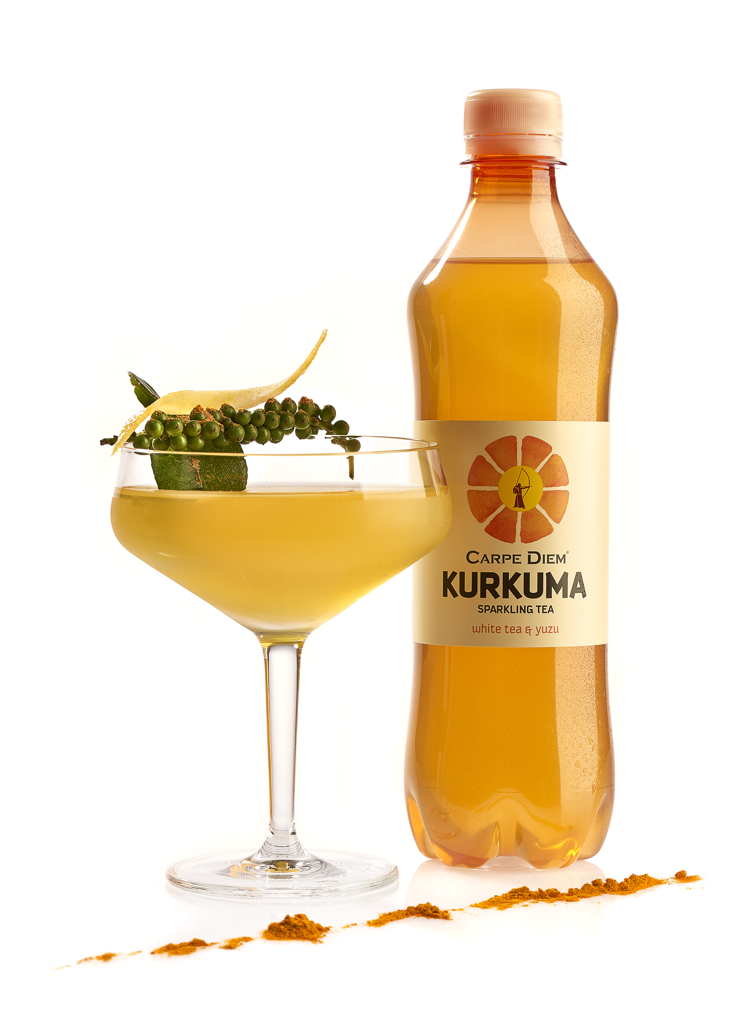 | http://www.carpediem.com/de/die-sorten/kurkuma-white-tea
Art: Cocktail | Schwierigkeitsstufe: einfach
Zutatenliste pro Drink  - 3 cl Gin  - 2 cl Lime Juice Cordial  - 15 cl Carpe Diem Kurkuma Sparkling Tea  - Mögliche Garnierungen: Kaffir Limettenblatt, Pfeffer und Zitronenzeste | Küchengeräte bereitstellen:  Cocktailschale, Sieb
Schritt 1 Gin und Coridal auf Eis verrühren | Schritt 2 Mischung in eine gekühlte große Cocktailschale abseihen und mit Carpe Diem Kurkuma Sparkling Tea auffüllen
Schritt 3 Mit Kaffir Limettenblatt, Pfeffer und Zitronenzeste garnieren | Schritt 4  Genießen
 | Rezept vom: 27.04.2017

